附件

番禺区雁洲涌和桔树涌等2宗黑臭水体

治理工程现场情况

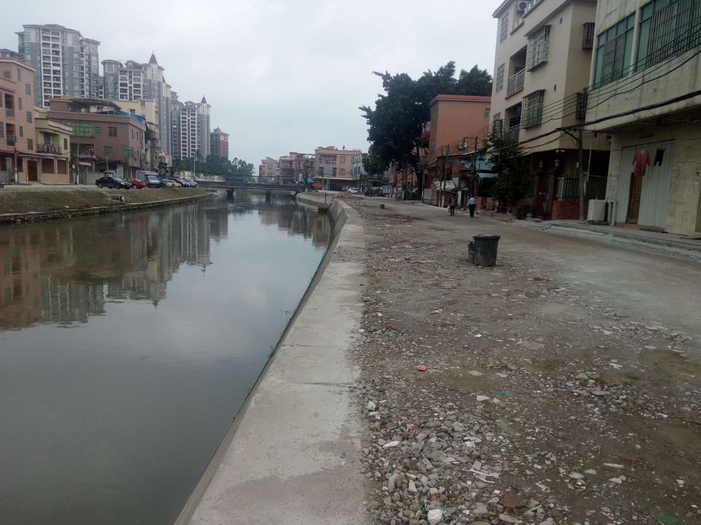

上图为番禺区雁洲涌黑臭水体治理工程现场。迎水面在具备可按生态护坡设计方案施工的条件下依然采用重力式挡墙形式，不生态、不环保，与改善居民生活环境、充分发挥河道综合功能、实现人水和谐等海绵城市的治理理念相悖。

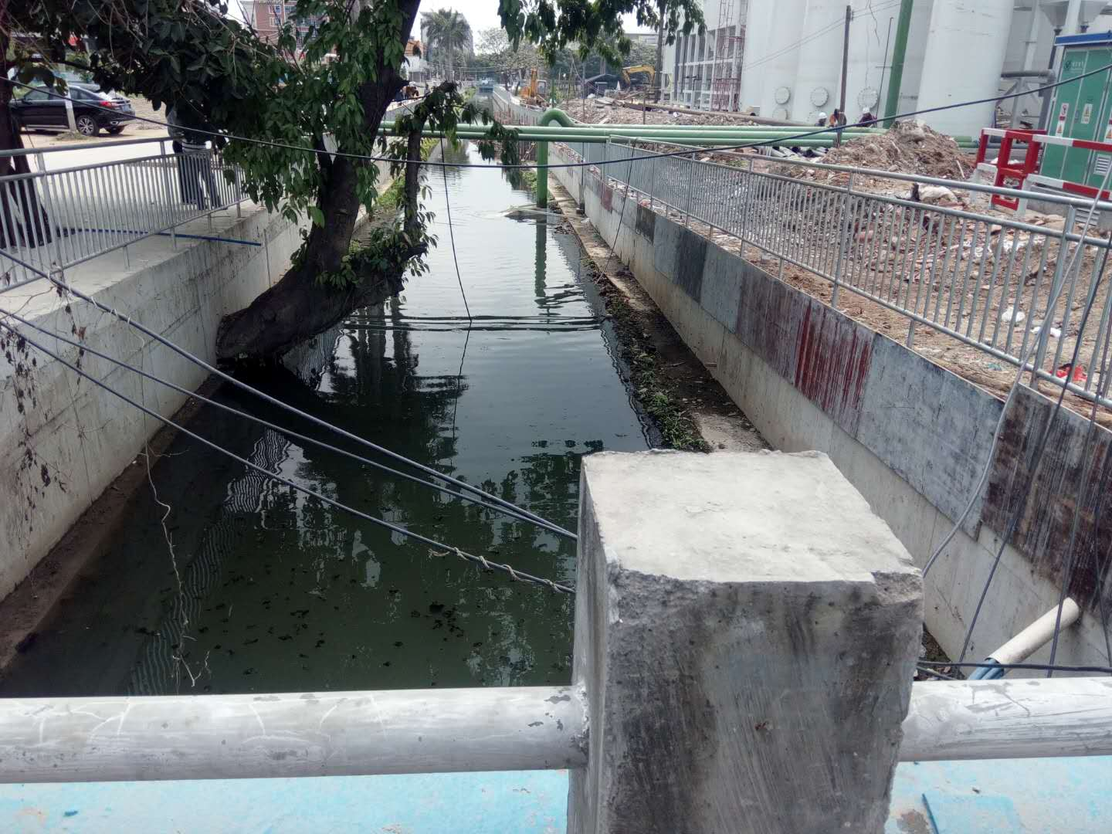

上图为番禺区桔树涌黑臭水体治理工程现场。河涌两岸均采用重力式挡墙形式，硬化、渠化河道，未能在保障水安全的前提下，结合乡村振兴战略，与美丽乡村建设、新农村建设、乡村旅游有机结合，充分发挥河道综合功能，实现人水和谐。